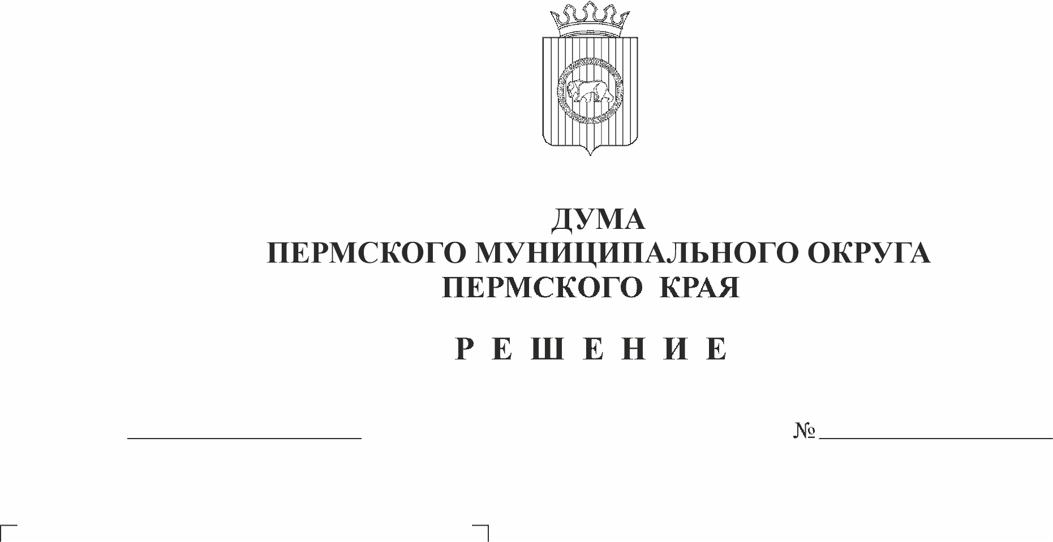
О внесении изменения в пункт 3.4
230
28.09.2023
раздела 3 Положения об
управлении жилищных отношений
администрации Пермского
муниципального округа
Пермского края, утвержденного
решением Думы Пермского
муниципального округа
Пермского края
от 29 ноября 2022 г. № 50

В соответствии с частью 3 статьи 41 Федерального закона от 06 октября 2003 г. № 131-ФЗ «Об общих принципах организации местного самоуправления в Российской Федерации», пунктами 1, 15 части 2 статьи 25 Устава Пермского муниципального округа Пермского края
Дума Пермского муниципального округа Пермского края РЕШАЕТ:
1. Внести в пункт 3.4 раздела 3 Положения об управлении жилищных отношений администрации Пермского муниципального округа Пермского края, утвержденного решением Думы Пермского муниципального округа Пермского края от 29 ноября 2022 г. № 50, изменение, дополнив его подпунктом 3.4.22 следующего содержания:
«3.4.22. организует работу по признанию в установленном порядке садового дома жилым домом и жилого дома садовым домом.».
2. Поручить главе муниципального округа - главе администрации Пермского муниципального округа Пермского края В.Ю. Цветову осуществить действия по государственной регистрации изменений в Положение об управлении жилищных отношений администрации Пермского муниципального округа Пермского края, утвержденное решением Думы Пермского муниципального округа Пермского края от 29 ноября 2022 г. № 50.
3. Опубликовать (обнародовать) настоящее решение в бюллетене муниципального образования «Пермский муниципальный округ» и разместить на официальном сайте Пермского муниципального округа в информационно-телекоммуникационной сети Интернет (www.permraion.ru).
4. Настоящее решение вступает в силу со дня его официального опубликования (обнародования) и распространяется на правоотношения, возникшие с 01 января 2023 года.

Председатель Думы
Пермского муниципального округа Д.В Гордиенко

Глава муниципального округа –
глава администрации Пермского
муниципального округа В.Ю. Цветов

